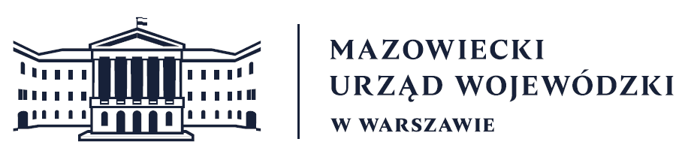
Wydział Bezpieczeństwa i Zarządzania Kryzysowego
Warszawa, dnia 10.09.2026
WBZK-I.6335.4.252.2026

PROGNOZA POGODY DLA WOJ. MAZOWIECKIEGO
Ważność: od godz. 07:30 dnia 10.09.2026 do godz. 07:30 dnia 11.09.2026

W dzień zachmurzenie umiarkowane, okresami duże. Przelotne opady deszczu.
Temperatura maksymalna od 18°C do 20°C. Wiatr słaby i umiarkowany, okresami porywisty, z kierunków zachodnich.
W nocy zachmurzenie na ogół małe i umiarkowane. Temperatura minimalna od 7°C do
9°C. Wiatr słaby, przeważnie zachodni.

PROGNOZA POGODY NA KOLEJNĄ DOBĘ

Ważność: od godz. 07:30 dnia 11.09.2026 do godz. 07:30 dnia 12.09.2026

W dzień zachmurzenie małe, okresami umiarkowane. Temperatura maksymalna od 17°C do 19°C. Wiatr słaby, przeważnie z kierunków zachodnich.
W nocy zachmurzenie duże z większymi przejaśnieniami i lokalnymi rozpogodzeniami. W pierwszej połowie nocy miejscami na wschodzie regionu słabe opady deszczu. Temperatura minimalna od 7°C do 10°C. Wiatr słaby, zachodni i północno-zachodni.

Dyżurny synoptyk: Tomasz Siemieniuk
Godzina i data wydania: godz. 04:03 dnia 10.09.2026

Dyżurny WCZK
Piotr Dudek

